Cómo ver las tareas y las calificaciones en el portal para padres de Powerschool
- En la página de inicio, haga clic en el ícono [i] debajo del trimestre correspondiente a la clase que desea ver.
*Para K-5, verá los trimestres marcados con una "T". Estos son los trimestres.
**Para 6-8, verá muchos trimestres marcados con diferentes letras.
T: Trimestres para las clases de todo el año (clases básicas, Educación Física, Banda)
C: Rotaciones de bis de 6.º grado
R: Rotaciones de bis de 7.º/8.º grado
H: Rotaciones semestrales de español de 7.º/8.º grado
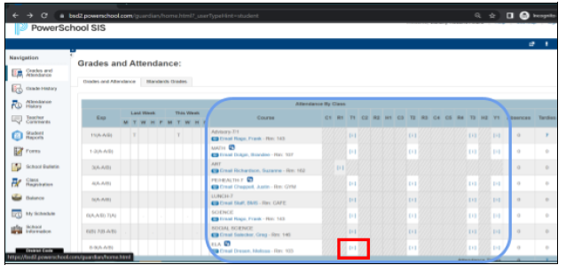

- Aparecerá una lista de tareas debajo de la información del curso.
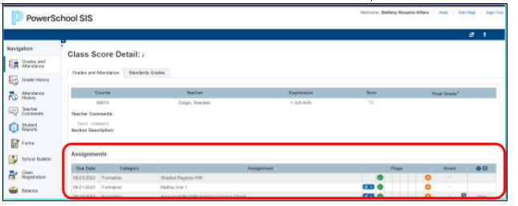
- Se detalla la información de cada tarea. Consulte el gráfico a continuación para obtener una explicación de cada elemento.

- Haz clic en el icono "Powerschool SIS" en la esquina superior izquierda para volver a la página de inicio. Repite los pasos 1 a 3 para ver la información de las tareas de otra clase.

